


C++ 学习报告

磁盘文件管理工具

学 生： 孙浩浩
学 号： 201706060328
班 级： 网络172
系 别： 计算机系
学 院： 电子信息与人工智能学院

- 总体功能：删除磁盘中重复文件
1.总体设计
1）扫描文件
2）算法文件
3）文件管理文件
4）测试工具文件
5）测试文件
- 类的结构
1)算法模块：
①算法类：
#pragma once
#include<string>
#define Chunk_Byte 64
typedef unsigned int uint;
class MD5
{
public:
//位运算的函数,F,G,H,I
/*
F(B,C,D) = (B & C) | ((~B) & D)
F(x,y,z) = (x & y) | ((~x) & z)

G(B,C,D) = (B & D) | ( C & (~D))
G(x,y,z) = (x & z) | ( y & (~z))

H(B,C,D) = B ^ C ^ D
H(x,y,z) = x ^ y ^ z

I(B,C,D) = C ^ (B | (~D))
I(x,y,z) = y ^ (x | (~z))
*/
uint F(uint B, uint C, uint D)
{
return (B&C) | ((~B)&D);
}
uint G(uint B, uint C, uint D)
{
return (B&D) | (C&(~D));
}
uint H(uint B, uint C, uint D)
{
return B^C^D;
}
uint I(uint B, uint C, uint D)
{
return C ^ (B | (~D));
}
//循环左移
uint LeftShift(uint number, int shift_number)
{
/*
number 1byte --->1100 1010
number 左移一位 1001 0101
(number<<1)|(number>>7) --->
number<<1: 1001 0100
number>>7: 0000 0001
或运算
1001 0101
*/
return (number << shift_number) |
(number >> (32 - shift_number));
}
MD5();
//初始化
void init();
//重新设值
void reset();
//计算一个chunk的MD5值
void md5(uint* chunk);

//填充操作,进行填充，再计算MD5
void fill_md5();

//把一个整数数据转成对应的16进制字符串
std::string change(uint n);
std::string get_Sting_md5(const std::string& str);
std::string get_File_md5(const char* filePath);
private:
//循环移位的位数
static int Left_Shift[64];
//k[i]= (size_t)(abs(sin(i + 1)) * pow(2, 32));
uint k[64];
//数据块：64字节
char chunk[Chunk_Byte];

//填充相关变量:
// 最后一块数据的字节
uint Last_Byte;
// 总字节数
uint Sum_Byte;
//MD5信息的A,B,C,D
uint A;
uint B;
uint C;
uint D;
};
②算法类成员函数具体实现
#include "md5.h"
#include<math.h>
#include<iostream>
#include<fstream>

//static成员初始化
int MD5::Left_Shift[64]= { 7, 12, 17, 22, 7, 12, 17, 22, 7, 12, 17, 22, 7,
12, 17, 22, 5, 9, 14, 20, 5, 9, 14, 20, 5, 9, 14, 20, 5, 9, 14, 20,
4, 11, 16, 23, 4, 11, 16, 23, 4, 11, 16, 23, 4, 11, 16, 23, 6, 10,
15, 21, 6, 10, 15, 21, 6, 10, 15, 21, 6, 10, 15, 21 };

MD5::MD5()
{
init();
}
void MD5::init()
{
//初始化k[i]
//K[i] = floor(2^(32) * abs(sin(i + 1)))因为此处i从0开始，所以需要sin(i + 1) floor是取整的意思
for (int i = 0;i < 64;++i)
{
k[i]=static_cast<uint>(abs(sin(i + 1.0))*pow(2.0, 32));
}
reset();
}
//重新设值
void MD5::reset()
{
//初始化A,B,C,D
A = 0x67452301;
B = 0xefcdab89;
C = 0x98badcfe;
D = 0x10325476;
//初始化chunk
memset(chunk, 0, Chunk_Byte);
Last_Byte = Sum_Byte = 0;
}

//计算一个chunk的MD5值
void MD5::md5(uint* chunk)
{
int a = A;
int b = B;
int c = C;
int d = D;
int f, g;
//4byte是一个处理单元，共执行64次
for (int i = 0;i < 64;++i)
{
//位运算，F,G,H,I
/*
if (0 <= i < 16) g = i;
if (16 <= i < 32) g = (5 * i + 1) % 16;
if (32 <= i < 48) g = (3 * i + 5) % 16;
if(48 <= i < 63) g = (7 * i) % 16;
*/
//0~15:F
if (0 <= i && i <= 15)
{
f = F(b, c, d);
g = i;
}
//16~31:G
else if (16 <= i && i <= 31)
{
f = G(b, c, d);
g = (5 * i + 1) % 16;
}
//32~47:H
else if (32 <= i && i <= 47)
{
f = H(b, c, d);
g = (3 * i + 5) % 16;
}
//48~63:I
else
{
f = I(b, c, d);
g = (7 * i) % 16;
}
//更新a,b,c,d，加法+循环左移
int ta = a;
int tb = b;
int tc = c;
int td = d;
a = td;
b = b + LeftShift(a + f + chunk[g] + k[i], Left_Shift[i]);
c = tb;
d = tc;
}
//更新A,B,C,D
A += a;
B += b;
C += c;
D += d;
}
//填充操作
void MD5::fill_md5()
{
//填充冗余信息：第一位填1，其余填0
//任何情况下，都至少填充一个字节的冗余信息
//获取第一个要填充的位置
char *p = chunk + Last_Byte;
//首先填充1 byte 的冗余信息：1000 0000
//0x80(16进制)==128(10进制)
*p++= 0x80;
//剩余字节的位置
int Surplus_Byte = Chunk_Byte - Last_Byte - 1;

//如果剩余字节不够8字节，不能填充长度信息
//应该先处理这块数据，然后再去构建一个新的数据块，前440位填0，最后的64位填长度xinx
if (Surplus_Byte < 8)
{
//剩余位全部填0
memset(p, 0, Surplus_Byte);
md5((uint*)chunk);
//构建一个新的chunk
memset(chunk, 0, Chunk_Byte);
}
else
{
//剩余位全部补0
memset(p, 0, Surplus_Byte);
}
//最终在最后一块数据的最后64位填充原始信息
unsigned long long Sum_Bits = Sum_Byte;
Sum_Bits *= 8;
((unsigned long long *)chunk)[7] = Sum_Bits;
md5((uint*)chunk);
}
std::string MD5::change(uint n)
{
static std::string arr = "0123456789abcdef";
std::string ret;
//获取每个字节数据
for (int i = 0;i < 4;++i)
{
//获取一个字节的数据
/*
将12345678的高位通过右移8位，然后通过和0xff(1111 1111)相与
*/
int cur = n >> (i * 8) & 0xff;
//数据转成16进制字符
std::string cur_str;
//÷16获取高位，%16获取低位 在字节内部是没有逆序的
cur_str += arr[cur / 16];
cur_str += arr[cur % 16];

//在字节之间是逆序的
ret += cur_str;
}
return ret;
}
std::string MD5::get_Sting_md5(const std::string& str)
{
if (str.empty())
{
return change(A).append(change(B)).append(change(C)).append(change(D));
}
Sum_Byte = str.size();
uint chunk_Num = Sum_Byte / Chunk_Byte;
const char* str_Ptr = str.c_str();
for (int i = 0;i < (int)chunk_Num;++i)
{
memcpy(chunk, str_Ptr + i * Chunk_Byte, Chunk_Byte);
md5((uint*)chunk);
}
//计算最后一个数据：需要填充
Last_Byte = Sum_Byte % Chunk_Byte;
memcpy(chunk, str_Ptr + chunk_Num * Chunk_Byte, Last_Byte);
fill_md5();
return change(A).append(change(B)).append(change(C)).append(change(D));
}
/*seekg 在输入序列中设置位置
istream& seekg (streampos pos);pos你想获取位置的指针
istream& seekg (streamoff off, ios_base::seekdir way);
off 起始的偏移量，可正可负
way 基地址只能是：
ios：：beg：表示输入流的开始位置
ios：：cur：表示输入流的当前位置
ios：：end：表示输入流的结束位置

tellg获取输入序列中的位置
streampos tellg();

gcount 获取字符计数
返回最后一次对该对象执行的无格式输入操作提取的字符数。
修改此函数返回值的非格式化输入操作有:get、getline、ignore、peek、read、readsome、putback和unget。
但是请注意，peek、putback和unget实际上并没有提取任何字符，因此gcount在调用任何字符后总是返回0。

*/
std::string MD5::get_File_md5(const char* filePath)
{
std::ifstream fin(filePath, std::ifstream::binary);
//std::fstream fin(filePath, std::ifstream::binary | std::ifstream::app);
//std::fstream fin(filePath);
if (!fin.is_open())
{
std::cout << filePath;
perror("file open failed!!!");
return "";
}
while (!fin.eof())
{
fin.read(chunk, Chunk_Byte);
//是否读取到64个字节的内容
if (Chunk_Byte != fin.gcount())
{
//说明是最后一块数据
break;
}
Sum_Byte += Chunk_Byte;
md5((uint*)chunk);
}
Last_Byte = fin.gcount();
//gcount:可以调用多次，始终返回最近一次读入的字节数
Sum_Byte += Last_Byte;
fill_md5();
return change(A).append(change(B)).append(change(C)).append(change(D));
}
- 扫描文件模块
①扫描文件函数
#pragma once
#include<io.h>
#include<string>
#include<vector>
#include<iostream>
#include<unordered_set>

void search_dir(const std::string& path, std::unordered_set<std::string>& sum_file);

void delete_file(const char* filename);
②扫描文件函数的具体实现
#include"file.h"

void search_dir(const std::string& path, std::unordered_set<std::string>& sum_file)
{
std::string match = path + "\\" + "*.*";
//std::string match = path;
_finddata_t file_attr;
long handle = _findfirst(match.c_str(), &file_attr);
if (handle == -1)
{
perror("search failed!!!");
std::cout << match << std::endl;
return;
}
do
{
if (file_attr.attrib & _A_SUBDIR)
{
if (strcmp(file_attr.name, ".") != 0 && strcmp(file_attr.name, "..") != 0)
{
//当前为目录，继续搜索
search_dir(path + "\\" + file_attr.name, sum_file);
}
}
else
{
//当前为文件，则保存
sum_file.insert(path + "\\" + file_attr.name);
}
} while (_findnext(handle, &file_attr) == 0);
_findclose(handle);
}

void delete_file(const char* filename)
{
if (remove(filename) == 0)
{
std::cout << "delete file:" << filename << "success!!!" << std::endl;
}
else
{
perror("delete file failed!!!");
}
}
- 文件管理模块
①文件管理类
#pragma once
#include<string>
#include<unordered_set>
#include<unordered_map>
#include"md5.h"
#include<utility>
class file_manager
{
public:
void get_md5_to_file();
void scanner_dir(const std::string& path);
void get_copy_list();
//所有的删除，保证一个文件不存在副本
void delete_by_name(const std::string& name);
void delete_by_md5(const std::string& md5);
void delete_all_copy();
//删除所有包含'match'的文件
void delete_by_match(const std::string& match);

void show_copy_list();
void show_all_file();
private:
std::unordered_set<std::string> _file;
//md5映射文件
std::unordered_multimap<std::string, std::string> _md5_to_file;
//文件映射md5
std::unordered_map<std::string, std::string> _file_to_md5;
MD5 _md5;
};
②文件管理类的具体实现
#include"file_manager.h"
#include"file.h"
#include<utility>
void file_manager::scanner_dir(const std::string& path)
{
//清理容器
_file.clear();
search_dir(path, _file);
//std::cout << "all file" << std::endl;
show_all_file();
get_md5_to_file();
show_copy_list();

std::cout << "Only duplicate files" << std::endl;
get_copy_list();
//std::cout << "copy list" << std::endl;
show_copy_list();
show_all_file();
}
void file_manager::get_md5_to_file()
{
_md5_to_file.clear();
for (const auto &a : _file)
{
//计算新文件前重置
_md5.reset();
//string 转换成 char *
//如果要将string直接转换成const char *类型。string有2个函数可以运用。
//一个是.c_str()，一个是data成员函数。
_md5_to_file.insert(make_pair(_md5.get_File_md5(a.c_str()), a));

}
}
//只保留内容重复文件的结果
void file_manager::get_copy_list()
{
_file_to_md5.clear();
//不要用范围for,涉及删除操作
auto it = _md5_to_file.begin();
while (it != _md5_to_file.end())
{
//查找每个MD5对应所有文件的结果
if (_md5_to_file.count(it->first) > 1)
{
//equal_range 返回值：pair<beginIt,endIt>:[beginIt,endIt)--->迭代器遍历时连续
auto pair_it = _md5_to_file.equal_range(it->first);
auto begin = pair_it.first;
while (begin != pair_it.second)
{
//只存放重复文件的映射关系
_file_to_md5.insert(make_pair(begin->second, begin->first));
++begin;
}
//下一个不同的MD5的起始位置
it = pair_it.second;
}
else
{
//先删除，再更新
_file.erase(it->second);
//erase的返回值，被删除元素的下一个位置
it = _md5_to_file.erase(it);
}
}
}
//所有的删除，保证一个文件不存在副本
void file_manager::delete_by_name(const std::string& name)
{
if (_file_to_md5.count(name) == 0)
{
std::cout << name << "\tnot exist!!!" << std::endl;
return;
}
std::string cur_md5 = _file_to_md5[name];
std::cout << name << "--->" << _md5_to_file.count(cur_md5) << std::endl;
auto pair_it = _md5_to_file.equal_range(cur_md5);
auto cur_it = pair_it.first;
int count = 0;
while (cur_it != pair_it.second)
{
if (cur_it->second != name)
{
_file.erase(cur_it->second);
_file_to_md5.erase(cur_it->second);
delete_file(cur_it->second.c_str());
++count;
}
++cur_it;
}
cur_it = pair_it.first;
while (cur_it != pair_it.second)
{
if (cur_it->second != name)
{
//key==md5
_md5_to_file.erase(cur_it);
pair_it = _md5_to_file.equal_range(cur_md5);
cur_it = pair_it.first;
}
++cur_it;
}
std::cout << "delete files ：" << count << std::endl;
}
void file_manager::delete_by_md5(const std::string& md5)
{
//md5映射file
if (_md5_to_file.count(md5) == 0)
{
std::cout << md5 << "not exist!!!" << std::endl;
return;
}
//删除时需要保留一份，规定保留第一个文件
auto pair_it = _md5_to_file.equal_range(md5);
std::cout << "md5值：" << md5 << "---have---" << _md5_to_file.count(md5) << std::endl;
auto cur_it = pair_it.first;
++cur_it;
int count = 0;
while (cur_it != pair_it.second)
{
_file.erase(cur_it->second);
_file_to_md5.erase(cur_it->second);
//文件从磁盘中删除
delete_file(cur_it->second.c_str());
++count;
++cur_it;
}
//更新一下MD5到file的映射
cur_it = pair_it.first;
++cur_it;
//erase(first,last)----> 删除区间[first,last)
_md5_to_file.erase(cur_it, pair_it.second);
std::cout << "delete files number：" << count << std::endl;
}
//所有重复的文件只保留一个
void file_manager::delete_all_copy()
{
std::unordered_set<std::string> md5_set;
//找出所有的md5值
for (const auto& a : _md5_to_file)
{
md5_set.insert(a.first);
}
for (const auto& b : md5_set)
{
delete_by_md5(b);
}
}
//删除所有包含'match'的文件
void file_manager::delete_by_match(const std::string& match)
{
std::unordered_set<std::string> all_file;
//遍历所有文件
for (const auto& a : _file)
{
if (a.find(match) != std::string::npos)
all_file.insert(a);
}
for (const auto & b : all_file)
{
if (_file_to_md5.count(b) != 0)
delete_by_name(b);
}
}

void file_manager::show_copy_list()
{
std::cout << "+++++++++++++++++++++++" << std::endl;
std::cout << "show_copy_list" << std::endl;
auto it = _md5_to_file.begin();
int total = _md5_to_file.size();
int count = 0;
while (it != _md5_to_file.end())
{
//md5值相同的显示在一起
int idx = 1;
auto pair_it = _md5_to_file.equal_range(it->first);
auto cur_it = pair_it.first;
std::cout << "cut md5:" << it->first << std::endl;
while (cur_it != pair_it.second)
{
std::cout << "\t第" << idx << "文件" << "\t";
std::cout << cur_it->second << std::endl;
++count;
++cur_it;
++idx;
}
it = pair_it.second;
}
std::cout << "文件总数:" << total << "\t" << count << std::endl;
std::cout << "+++++++++++++++++++++++" << std::endl;
}
void file_manager::show_all_file()
{
std::cout << "=======================" << std::endl;
std::cout << "show_all_file" << std::endl;
for (const auto& a : _file)
{
std::cout << a << std::endl;
}
std::cout << "file count:" << _file.size() << std::endl;
std::cout << "=======================" << std::endl;
}
- 测试工具模块
①测试工具类
#pragma once
#include"file_manager.h"
#include<iostream>
using std::cout;
using std::cin;
using std::endl;
class file_manager_tool
{
public:
void scanner();
void delete_by_md5();
void delete_by_name();
void delete_all_copy();
void delete_by_match();
void show_all_file();
void show_copy();
private:
file_manager _fm;
};
②测试工具类的具体实现
#include"file_manager_tool.h"

void file_manager_tool::scanner()
{
cout << "请输入要扫描的文件夹：" << endl;
std::string path;
getline(cin, path);
_fm.scanner_dir(path);
}
void file_manager_tool::delete_by_md5()
{
cout << "请输入要删除的文件夹的MD5值：" << endl;
std::string md5;
cin >> md5;
_fm.delete_by_md5(md5);
}
void file_manager_tool::delete_by_name()
{
cout << "请输入要删除的文件名：" << endl;
std::string file_name;
getline(cin, file_name);
_fm.delete_by_name(file_name);
}
void file_manager_tool::delete_all_copy()
{
_fm.delete_all_copy();
}
void file_manager_tool::delete_by_match()
{
cout << "请输入要删除文件所包含的内容：" << endl;
std::string md5;
cin >> md5;
_fm.delete_by_match(md5);
}
void file_manager_tool::show_all_file()
{
_fm.show_all_file();
}
void file_manager_tool::show_copy()
{
_fm.show_copy_list();
}
- 测试模块
#include"md5.h"
#include<iostream>
#include<stdlib.h>
#include"file.h"
#include"file_manager.h"
#include"file_manager_tool.h"
using std::endl;
using std::cout;

void test_change()
{
MD5 m;
uint n = 0x12345678;
cout << m.change(n) << endl;
/*std::string s = m.change(n);
for (auto a : s)
{
cout << a;
++a;
}
cout << endl;*/
}

void test_get_Sting_md5()
{
MD5 m;
std::string s = "123456789abcdefgh";
cout << m.get_Sting_md5(s) << endl;
std::string ss = "123456789abcdefgi";
cout << m.get_Sting_md5(ss) << endl;
}
void test_get_File_md5()
{
MD5 m;
const char* f1 = "test_a.txt";
const char* f2 = "test_b.txt";
cout << m.get_File_md5(f1) << endl;
//需要重置一下
m.reset();
cout << m.get_File_md5(f2) << endl;
}
void test_search()
{
std::string path;
cout << "please input search dir:" << endl;
getline(std::cin, path);
std::unordered_set<std::string> sum_file;
search_dir(path, sum_file);
for (const auto & a : sum_file)
{
cout << a << endl;
}
}
void test_file_manage()
{
file_manager fm;
std::string path = "E:\\去重行动测试文件";
//std::string path = "E:\\去重行动测试文件 - 副本";
fm.scanner_dir(path);
}
void test_delete_by_md5()
{
file_manager fm;
std::string path = "E:\\去重行动测试文件";
fm.scanner_dir(path);
fm.delete_by_md5("38791e3e96967d228dce7a359e870611");
//fm.scanner_dir(path);
}
void test_delete_by_name()
{
file_manager fm;
std::string path = "E:\\去重行动测试文件";
fm.scanner_dir(path);
fm.delete_by_name("20.doc");
}
void menu()
{
cout << "***********************************************" << endl;
cout << "1:扫描文件 2:展示重复文件 3:根据名字删除文件" << endl;
cout << "4:根据MD5删除文件 5:删除含有'matched'的重复文件 6:所有重复文件均删除" << endl;
cout << "0:退出" << endl;
cout << "***********************************************" << endl;
}
void test_tool()
{
file_manager_tool fmt;
int input;
do
{
menu();
std::string rubbish;
cout << "请输入选项：";
cin >> input;
getline(cin, rubbish);
switch (input)
{
case 1:
fmt.scanner();
break;
case 2:
fmt.show_copy();
break;
case 3:
fmt.delete_by_name();
break;
case 4:
fmt.delete_by_md5();
break;
case 5:
fmt.delete_by_match();
break;
case 6:
fmt.delete_all_copy();
break;
case 0:
break;
default:
break;
}
} while (input != 0);
}
int main()
{
//test_change();
//test_get_Sting_md5();
//test_get_File_md5();
//test_search();
//test_file_manage();
//test_delete_by_md5();
//test_delete_by_name();
test_tool();
system("pause");
return 0;
}
- 系统测试
void test_change()
{
MD5 m;
uint n = 0x12345678;
cout << m.change(n) << endl;
/*std::string s = m.change(n);
for (auto a : s)
{
cout << a;
++a;
}
cout << endl;*/
}
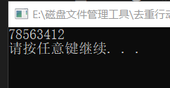
成功将0x12345678输出为78563412，可见到达了预期目标，也实现了字节内顺序、字节间逆序。
void test_get_Sting_md5()
{
MD5 m;
std::string s = "123456789abcdefgh";
cout << m.get_Sting_md5(s) << endl;
std::string ss = "123456789abcdefgi";
cout << m.get_Sting_md5(ss) << endl;
}
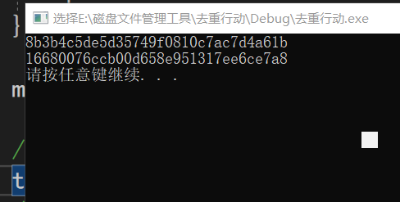
输入的两个字符串只有一个字符不相同，但输出计算他们的MD5是完全不同，可见实现了雪崩效应，只改变一个字符，所计算得到的MD5值就完全不同
void test_get_File_md5()
{
MD5 m;
const char* f1 = "test_a.txt";
const char* f2 = "test_b.txt";
cout << m.get_File_md5(f1) << endl;
//需要重置一下
m.reset();
cout << m.get_File_md5(f2) << endl;
}
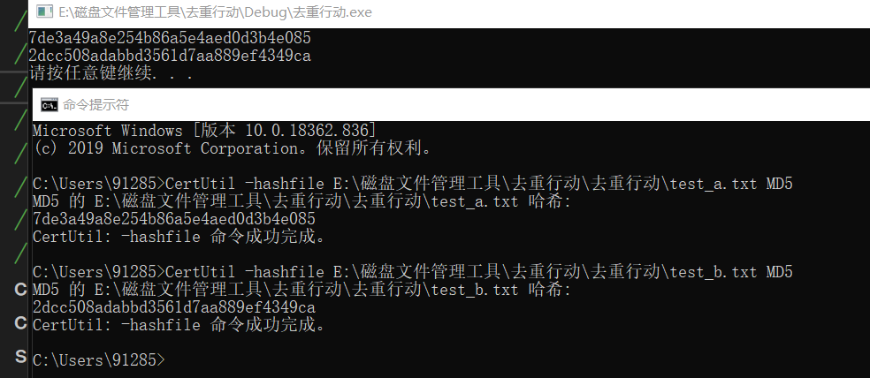
使用我们自己编写的MD5算法和系统自带的MD5算法计算同一文件，所得到的MD5值是完全相同的，可见我们自己编写的MD5算法和系统自带的MD5算法的效果是一样的，也表示我们的算法位后续的代码提供可靠的MD5值。
void test_search()
{
std::string path;
cout << "please input search dir:" << endl;
getline(std::cin, path);
std::unordered_set<std::string> sum_file;
search_dir(path, sum_file);
for (const auto & a : sum_file)
{
cout << a << endl;
}
}
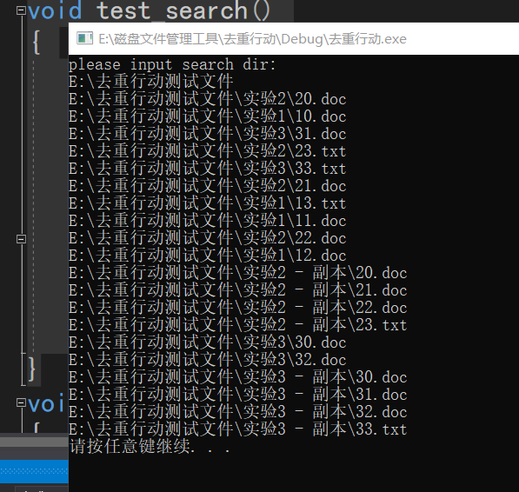
可见我们自己编写的扫描文件，是可以将某一文件夹下的所有文件扫描并打印出来且得到的结果就是想要的结果没有一丝差别。
void test_file_manage()
{
file_manager fm;
std::string path = "E:\\去重行动测试文件";
//std::string path = "E:\\去重行动测试文件 - 副本";
fm.scanner_dir(path);
}
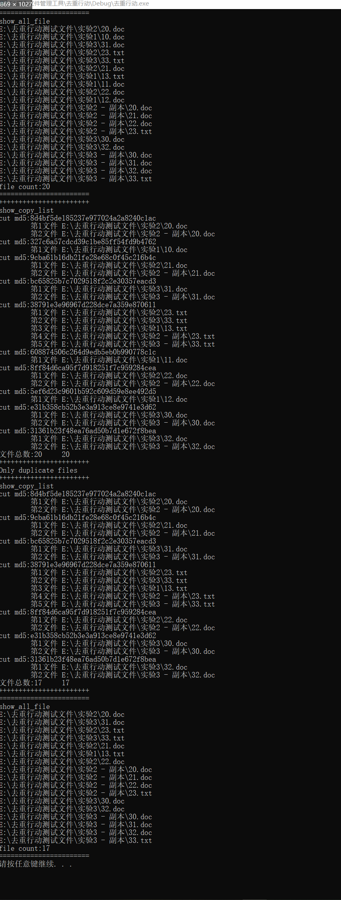
成功将文件总数打印出来且将重复文件总数也一并打印出来，给用户提供了更加可观的界面，且可以让用户轻易地得到他们想要的东西，增加了用户体验感。
void test_delete_by_md5()
{
file_manager fm;
std::string path = "E:\\去重行动测试文件";
fm.scanner_dir(path);
fm.delete_by_md5("38791e3e96967d228dce7a359e870611");
//fm.scanner_dir(path);
}
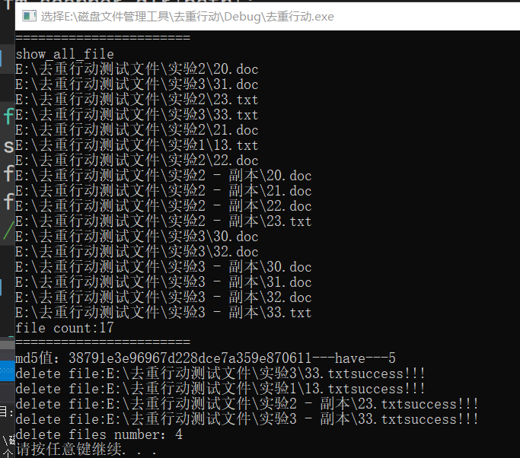
上面和test_file_manage()一样
成功地实现根据用户输入的文件MD5值删除该MD5值对应文件的相应重复文件，并没有删除其他文件，用户可以放心使用该功能。
void test_delete_by_name()
{
file_manager fm;
std::string path = "E:\\去重行动测试文件";
fm.scanner_dir(path);
fm.delete_by_name("20.doc");
}
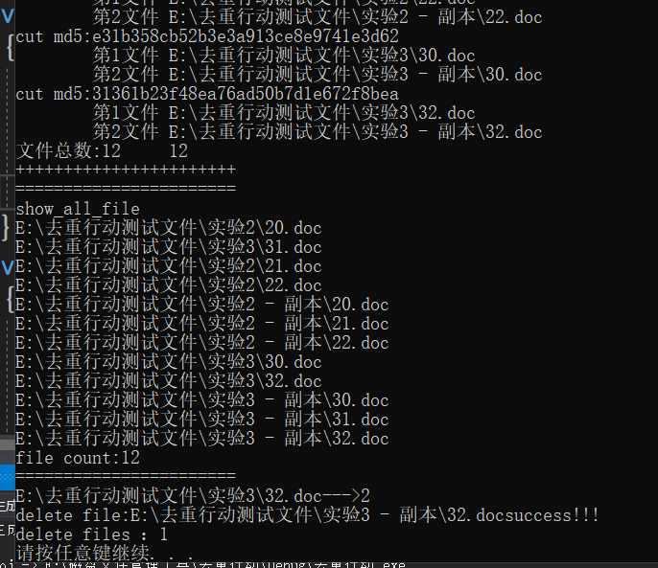
上面和test_file_manage()一样
成功地实现了根据用户输入的文件名，计算其相对应的MD5值，在根据该MD5值找到对应的重复文件，从而进行删除，并没有删除其他文件，用户可以放心实现该功能。
void test_tool()
{
file_manager_tool fmt;
int input;
do
{
menu();
std::string rubbish;
cout << "请输入选项：";
cin >> input;
getline(cin, rubbish);
switch (input)
{
case 1:
fmt.scanner();
break;
case 2:
fmt.show_copy();
break;
case 3:
fmt.delete_by_name();
break;
case 4:
fmt.delete_by_md5();
break;
case 5:
fmt.delete_by_match();
break;
case 6:
fmt.delete_all_copy();
break;
case 0:
break;
default:
break;
}
} while (input != 0);
}
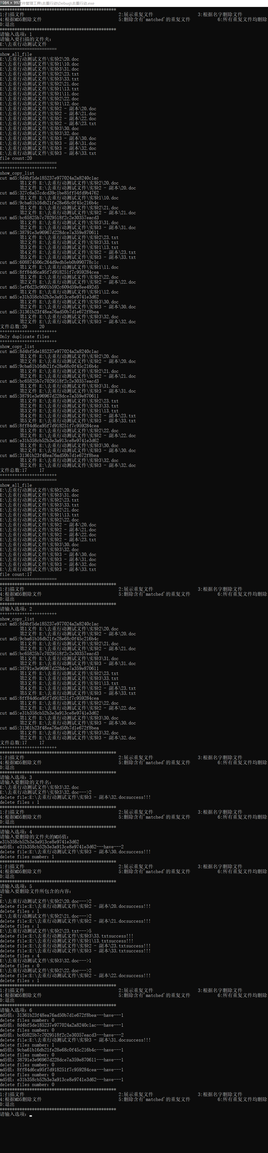
实现了磁盘管理工具的扫描文件、展示重复文件、根据文件名删除文件、根据MD5值删除文件、删除含有关键字的重复文件、删除所有重复文件这些功能，且经过多次调试，并没有出现错误的，用户可以相应实现
- 关键实现
- 算法类
//填充操作,进行填充，再计算MD5
void fill_md5();
填充操作：
1.bit长度 % 512 <448
此时，8bit<=最后一个数据块<=440bit
填充：首先第一个填充位填1，其余填0，
其次，剩余64bit位填写文件的bit长度
2.bit长度 % 512 >=448
此时，456bit<=数据块长度<=504bit
填充：首先第一个填充位填1，其余填0
其次构建一个新的512bit的数据块，前448bit填0，剩余64bit位填文件的bit长度
不管是什么情况，冗余信息最少填充长度为8bit-->1byte
举例：文件内容：abcde，5个字符：5byte-->40bit
填充冗余信息：408bit，第一个bit位为1，其0-->(40+408)%512=448
第449位填1,450--512位填0，
构建一个新的512bit的数据块，前448位填0，最后的64bit位：填写文件的位长度即40bit 故填写40（long long 类型）
关键部分：
//如果剩余字节不够8字节，不能填充长度信息
//应该先处理这块数据，然后再去构建一个新的数据块，前440位填0，最后的64位填长度xinx
if (Surplus_Byte < 8)
{
//剩余位全部填0
memset(p, 0, Surplus_Byte);
md5((uint*)chunk);
//构建一个新的chunk
memset(chunk, 0, Chunk_Byte);
}
else
{
//剩余位全部补0
memset(p, 0, Surplus_Byte);
}
- 扫描文件函数
void search_dir(const std::string& path, std::unordered_set<std::string>& sum_file);
扫描目录：
通过遍历当前目录下所有对象，如果对象是文件则保存，反之，继续遍历。
关键部分：
long handle = _findfirst(match.c_str(), &file_attr);
if (handle == -1)
{
perror("search failed!!!");
std::cout << match << std::endl;
return;
}
do
{
if (file_attr.attrib & _A_SUBDIR)
{
if (strcmp(file_attr.name, ".") != 0 && strcmp(file_attr.name, "..") != 0)
{
//当前为目录，继续搜索
search_dir(path + "\\" + file_attr.name, sum_file);
}
}
else
{
//当前为文件，则保存
sum_file.insert(path + "\\" + file_attr.name);
}
} while (_findnext(handle, &file_attr) == 0);
- 文件管理类
void delete_by_md5(const std::string& md5);
通过文件的MD5值进行删除操作
不论是哪种删除方式其核心都是调用MD5值进行删除，因为区别各文件是否相同，根据比较MD5值是否相同。
//删除时需要保留一份，规定保留第一个文件
auto pair_it = _md5_to_file.equal_range(md5);
std::cout << "md5值：" << md5 << "---have---" << _md5_to_file.count(md5) << std::endl;
auto cur_it = pair_it.first;
++cur_it;
int count = 0;
while (cur_it != pair_it.second)
{
_file.erase(cur_it->second);
_file_to_md5.erase(cur_it->second);
//文件从磁盘中删除
delete_file(cur_it->second.c_str());
++count;
++cur_it;
}
- 调试所遇到的问题及其解决
- 计算得到的MD5值和电脑自带的MD5值不同
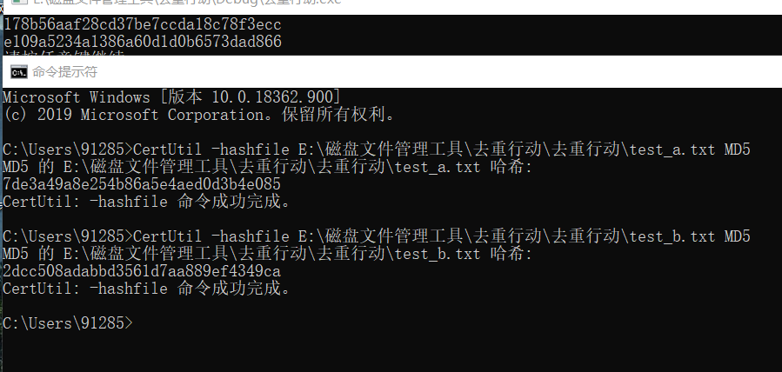
通过调试发现是这个循环没有写对，错写为i<=64
for (int i = 0;i < 64;++i)
{
//位运算，F,G,H,I
/*
if (0 <= i < 16) g = i;
if (16 <= i < 32) g = (5 * i + 1) % 16;
if (32 <= i < 48) g = (3 * i + 5) % 16;
if(48 <= i < 63) g = (7 * i) % 16;
*/
//0~15:F
if (0 <= i && i <= 15)
{
f = F(b, c, d);
g = i;
}
//16~31:G
else if (16 <= i && i <= 31)
{
f = G(b, c, d);
g = (5 * i + 1) % 16;
}
//32~47:H
else if (32 <= i && i <= 47)
{
f = H(b, c, d);
g = (3 * i + 5) % 16;
}
//48~63:I
else
{
f = I(b, c, d);
g = (7 * i) % 16;
}
- 通过文件MD5值进行删除文件时，程序出现异常终止
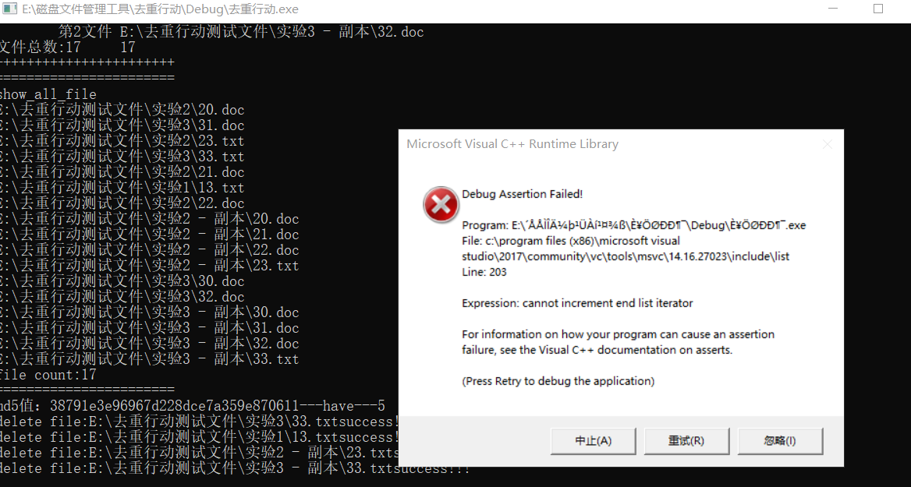
通过调试发现使用迭代器删除时，在删除之后未及时更新迭代器
//删除时需要保留一份，规定保留第一个文件
auto pair_it = _md5_to_file.equal_range(md5);
std::cout << "md5值：" << md5 << "---have---" << _md5_to_file.count(md5) << std::endl;
auto cur_it = pair_it.first;
++cur_it;
int count = 0;
while (cur_it != pair_it.second)
{
_file.erase(cur_it->second);
_file_to_md5.erase(cur_it->second);
//文件从磁盘中删除
delete_file(cur_it->second.c_str());
++count;
++cur_it;
}
//更新一下MD5到file的映射
cur_it = pair_it.first;
++cur_it;
- 整体调整
在实现项目时，本着方便用户的想法，当用户点开程序时就默认从C盘开始扫描并进行删除重复文件直至F盘结束，但这个工程量太大，所程序在很长时间内都没有扫描结束，很影响用户体验，所以最后改为由用户指定文件进行扫描，并删除的时候也有用户自己选择删除方式。还有就是在刚开始删除文件时，只显示文件已删除，并没有显示哪些文件删除了，还有哪些文件未删除，最后改为每次删除后都将删除文件名打印一遍。
- 自我心得
本学期的C++课程已经结束了，这是我根据自己所学知识，编写的C++项目程序，很简略，界面也不是很好，就是我们经常使用的黑框框，但在写这个项目的时候自己收获良多，比如，当初的立项，到需求分析，已经具体实现，在到最后的调整，让我体会到了程序猿的辛苦，有的时候真的不想调整代码，因为真的很累，但是为了更好的用户体验还是得静下心来进行调整。还有就是在写项目的时候才会发现自己是真的很菜，有很多不足，这些不足让自己在编写项目的时候走了很多弯路，这是我自己的第一个项目，虽然过程很狼狈，但是结果还是挺好的，自己还算满意，希望自己以后可以再接再厉。

